EVENTOS ESPORTIVOS 2017

BASQUETE MASCULINO
INTERCAMPI – CAMPEÃO
JIF – ETAPA REGIONAL – 3º LUGAR
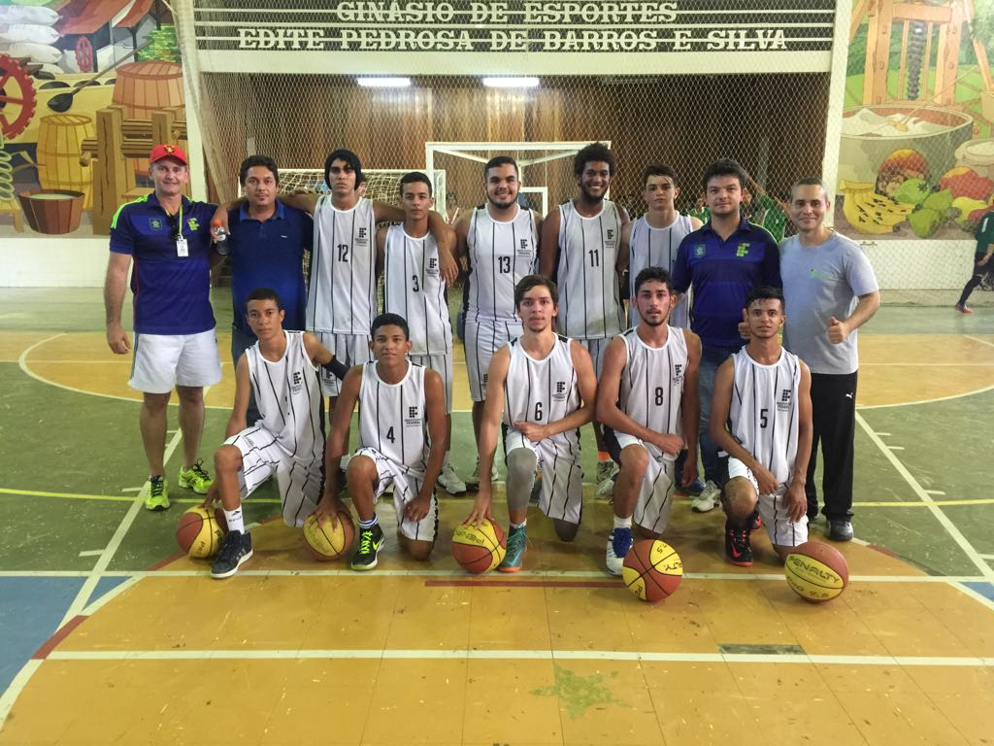

XADREZ
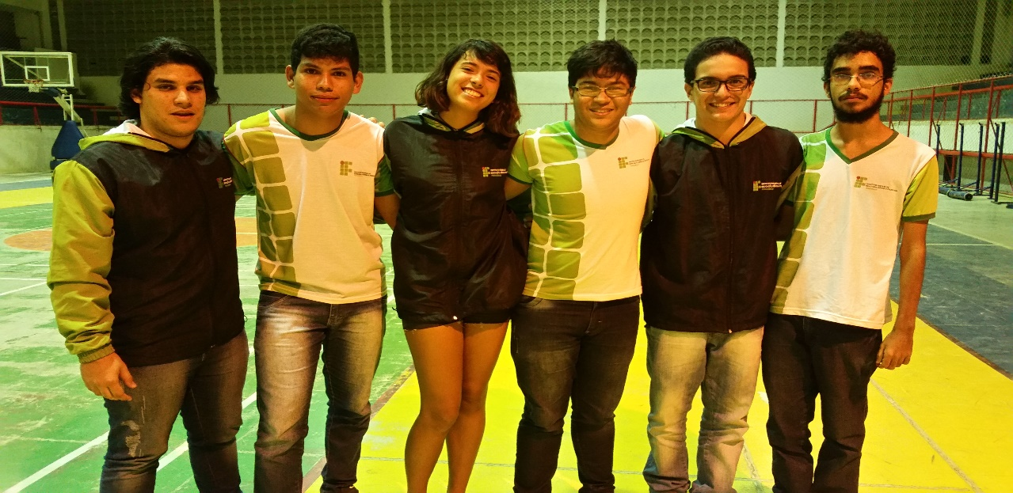
JOGOS ESCOLARES – ETAPA REGIONAL | INTERCAMPI | JIF – ETAPA REGIONAL
1º E 2º LUGAR INDIVIDUAL MASCULINO | 3º LUGAR EQUIPE MASCULINA | 2º LUGAR EQUIPE FEMININA
1º LUGAR INDIVDUAL FEMININO | 3º LUGAR INDIVIDUAL MASCULINO | 8º LUGAR INDIVIDUAL FEMININO
 | 5º LUGAR INDIVIDUAL FEMININO

BADMINTON
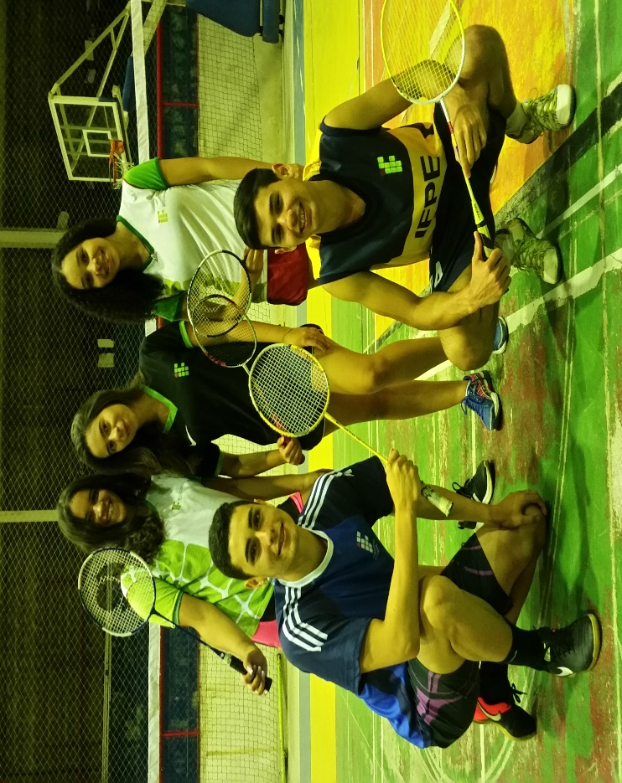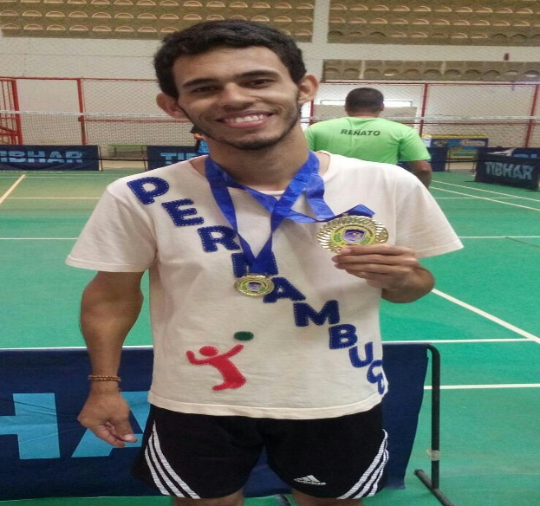
JOGOS ESCOLARES – ETAPA REGIONAL | JOGOS ESCOLARES – ETAPA ESTADUAL | INTERCAMPI | CAMPEONATO PERNAMBUCANO
1º LUGAR FEMININO | 3º LUGAR FEMININO | 1º, 2º E 3º LUGAR FEMININO | 2º LUGAR FEMININO – SUB 17
3º LUGAR FEMININO |  | 1º E 3º LUGAR MASCULINO | 2º LUGAR FEMININO – SUB 19
 |  |  | 3º LUGAR FEMININO – SUB 19
 |  |  | 2º LUGAR DUPLA FEMININA – SUB 19
 |  |  | 3º LUGAR DUPLA FEMININA PRINCIPAL
 |  |  | 1º LUGAR DUPLA SL4
 |  |  | 1º LUGAR MASCULINO SL4

TÊNIS DE MESA
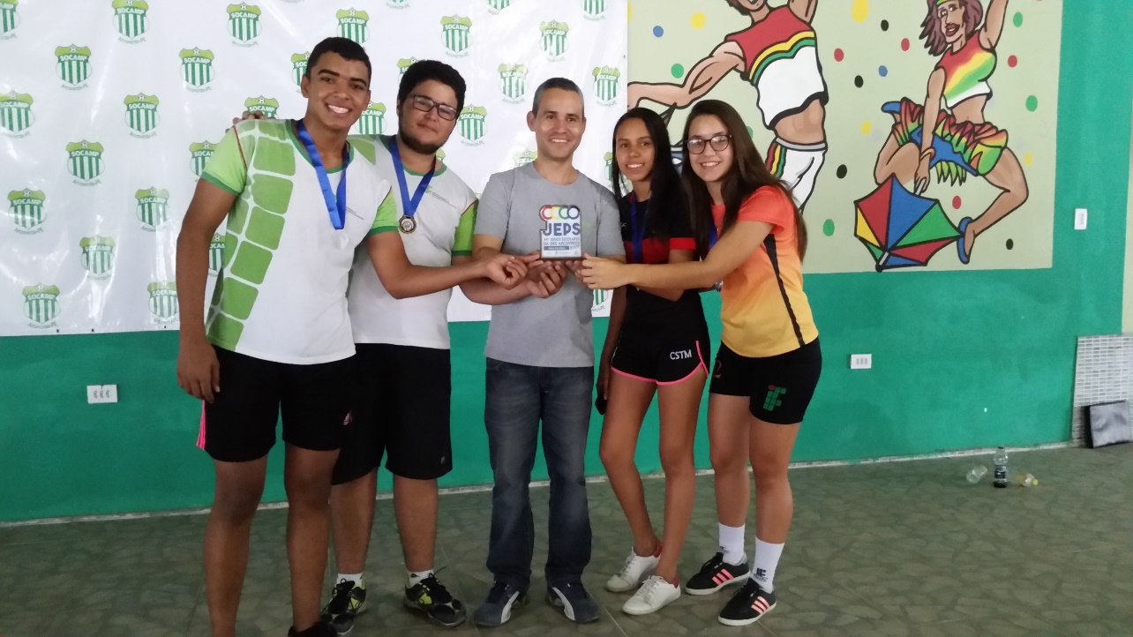
JOGOS ESCOLARES – ETAPA REGIONAL | INTERCAMPI
1º e 2º LUGAR FEMININO | 2º LUGAR EQUIPE MASCULINA
2º e 3º LUGAR MASCULINO | 2º LUGAR EQUIPE FEMININA
BASQUETE

Campeão – Jogos Escolares (Fase Municipal)
2º lugar – Jogos Escolares (Fase Regional)
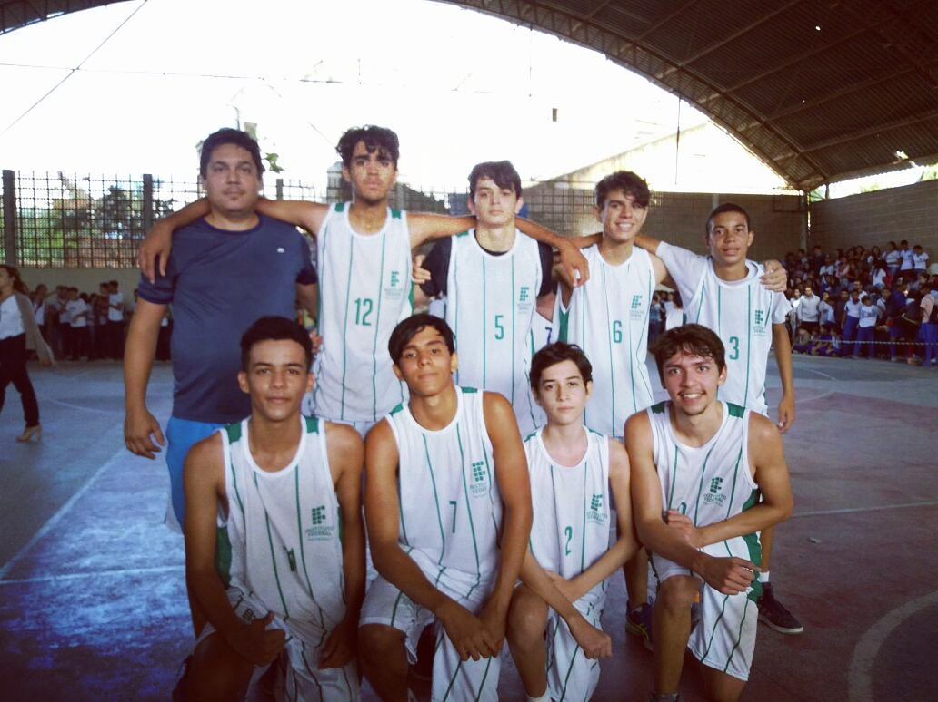
VOLEIBOL
2º LUGAR - INTERCAMPI
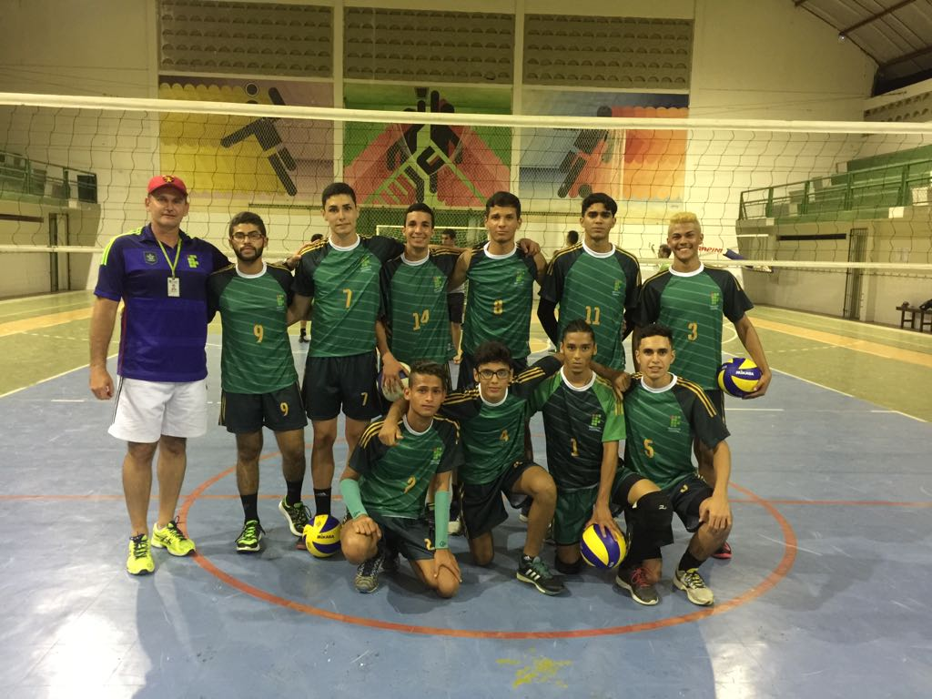

VÔLEI DE AREIA
2º LUGAR - INTERCAMPI

FUTEBOL DE CAMPO
2º LUGAR - INTERCAMPI

ATLETISMO
JOGOS ESCOLARES – ETAPA REGIONAL | JOGOS ESCOLARES – ETAPA ESTADUAL | INTERCAMPI | JIF – ETAPA REGIONAL
1º LUGAR - SALTO EM ALTURA | 1º LUGAR - ARREMESSO DE PESO | 1º LUGAR – 5.000m | 1º LUGAR - SALTO EM ALTURA
1º LUGAR - ARREMESSO DE PESO | 2º LUGAR – LANÇAMENTO DE DISCO | 1º LUGAR – LANÇAMENTO DE DISCO | 2º LUGAR - ARREMESSO DE PESO
1º LUGAR – LANÇAMENTO DE DISCO |  | 1º LUGAR – ARREMESSO DE PESO | 2º LUGAR – LANÇAMENTO DE DISCO
3º LUGAR – SALTO EM DISTÂNCIA |  | 2º LUGAR – 100m | 3º LUGAR – 5.000m
 |  | 2º LUGAR – 1.500m
 |  | 2º LUGAR – SALTO EM ALTURA
 |  | 2º LUGAR – 200m

FUTSAL
BI-CAMPEÃO - INTERCAMPI
